为便于报考者充分了解湖北省2021年度省市县乡考试录用公务员公共科目笔试有关内容，特制定本大纲。
一、笔试内容
湖北省2021年度省市县乡考试录用公务员公共科目笔试分为行政职业能力测验和申论两科。乡镇（街道）机关单独命制申论题本。报考公安机关职位的，还需参加公安专业科目考试。面向村（社区）干部考录乡镇（街道）公务员职位只参加综合知识测试一科考试。
行政职业能力测验为客观性试题，考试时限120分钟，满分100分。
申论为主观性试题，考试时限150分钟，满分100分。
综合知识测试为主、客观性综合试卷，考试时限180分钟，满分100分。
二、作答要求
报考者务必携带的考试文具包括黑色字迹的钢笔或签字笔、2B铅笔和橡皮。报考者必须用2B铅笔在指定位置上填涂准考证号，并在答题卡上作答。在试题本或其他位置作答一律无效。主观题用钢笔或签字笔在答题卡指定位置上作答，在非指定位置作答或用铅笔作答一律无效。在试卷、答题纸、答题卡规定以外位置标注本人信息或者其他特殊标记的，按照《公务员考试录用违纪违规行为处理办法》相关规定处理。
三、行政职业能力测验介绍
行政职业能力测验主要包括常识判断、言语理解与表达、数量关系、判断推理和资料分析等部分。
常识判断主要测查报考者在政治、经济、文化、科技等方面应知应会的基本知识以及运用这些知识进行分析判断的基本能力。
例题：某城市空气质量较差，检测结果显示，在主要污染物中，PM10颗粒浓度严重超标，PM2.5颗粒浓度及有害气体浓度尚在正常范围。如果你是城市决策者，采取以下哪些措施能在影响最小的情况下，最有效地改善空气质量？
①整改郊区水泥厂 ②整改郊区造纸厂
③市区车辆限号行驶 ④改善郊区植被环境
A．①② B．①④ C．③④ D．②③
（答案：B。①水泥厂在生产过程中会产生大量的烟尘等可吸入颗粒物，符合题意；②造纸厂在生产过程中产生的主要污染是水污染和重金属污染，不符合题意；③汽车尾气排放是产生可吸入颗粒物的主要来源之一，但是题干中说PM2.5颗粒浓度及有害气体浓度尚在正常范围，所以尾气并不是造成空气污染的主要原因，不符合题意；④植被有吸附各种污染物的功能，所以改善植被环境符合题意。因此，正确答案为B。）
言语理解与表达主要测查报考者运用语言文字进行思考和交流、迅速准确地理解和把握文字材料内涵的能力，包括根据材料查找主要信息及重要细节；正确理解阅读材料中指定词语、语句的含义；概括归纳阅读材料的中心、主旨；判断新组成的语句与阅读材料原意是否一致；根据上下文内容合理推断阅读材料中的隐含信息；判断作者的态度、意图、倾向、目的；准确、得体地遣词用字等。
例题1：环境保护主义是一种信念，是一种重建人与自然关系的强烈愿望。要实现这一愿望，就必须树立一种自然共同体的意识，即将人类在共同体中的征服者角色，变为这一共同体中的普通一员。它暗含着对每个成员的尊敬，也包括对这个共同体本身的尊敬。只有树立了这样的一种道德意识，人们才有可能在运用其在这一共同体中的权利时，感到所负有的对这个共同体的义务。这不仅依赖对自然本质的科学理解，也依赖在了解基础上建立起的对自然的感情。
文段最后一句话中的“这”指的是：
A．自然共同体意识的树立
B．对自然共同体的义务
C．热爱自然的感情
D．重建人与自然关系的愿望
（答案：A。首句指出环境保护主义“是一种重建人与自然关系的强烈愿望”，次句说明“要实现这一愿望，就必须树立一种自然共同体的意识”，第三句说明“只有树立了这样的一种道德意识”的重要意义，最后归结到“这不仅依赖……，也依赖……”，即实现这种意识的条件。因此，可知“这”指的是“自然共同体意识的树立”，正确答案为A。）
例题2：脱贫攻坚必须_______，一步一个脚印，确保各项扶贫政策措施落到实处，积小胜为大胜，最终取得全面胜利。同时也应加强贫困村基层组织建设，充分调动贫困群众的积极性，提高其参与度、获得感，激励其_______，激发其脱贫的内生动力与活力。
依次填入画横线部分最恰当的一项是：
A．未雨绸缪 一马当先 B．一鼓作气 奋发图强
C．循序渐进 再接再厉 D．稳扎稳打 自力更生
（答案：D。第一空根据后文“一步一个脚印”“落到实处”，说明此空应表达出脚踏实地之意。第二空根据后文“激发其脱贫的内生动力与活力”，强调的是“内生”。因此，应该填入“稳扎稳打?自力更生”，正确答案为D。）
数量关系主要测查报考者理解、把握事物间量化关系和解决数量关系问题的能力，主要涉及数据关系的分析、推理、判断、运算等。常用题型有数字推理和数学运算两种。
数字推理：每道题给出一个数列，但其中缺少一项，要求报考者仔细观察这个数列各数字之间的关系，找出其中的排列规律，然后从四个供选择的答案中选出最合适、最合理的一个来填补空缺项，使之符合原数列的排列规律。
例题：1 2 4 8 16 （ ）
A．16 B．24 C．32 D．36
（答案：C。原数列是一个等比数列，后一项是前一项的2倍，故正确答案为C。）
数学运算：每道题给出一个算术式子或者表达数量关系的一段文字，要求报考者熟练运用加、减、乘、除等基本运算法则，并利用其他基本数学知识计算或推出结果。
例题：某单位的会议室有5排共40个座位，每排座位数相同。小张和小李随机入座，则他们坐在同一排的概率：
A．不高于15% B．高于15%但低于20%
C．正好为20% D．高于20%
（答案：B。根据题意可知，小张随机选一个位置就坐，那么小李可以选择的位置为39个，因此总情况数=40×39。要让他们恰好坐在同一排，应先从5排中选一排，再从这一排中选2个座位，符合条件的情况数=5×8×7，因此概率约为7/39=17.9%。因此，正确答案为B。）
判断推理主要测查报考者对各种事物关系的分析推理能力，主要涉及对图形、语词概念、事物关系和文字材料的理解、比较、组合、演绎和归纳等。常用题型有图形推理、定义判断、类比推理、逻辑判断四种。
图形推理：每道题给出一套或两套图形，要求报考者通过观察分析找出图形排列的规律，选出符合规律的一项。
例题：把下面的六个图形分为两类，使每一类图形都有各自的共同特征或规律，分类正确的一项是：

① ② ③ ④ ⑤ ⑥

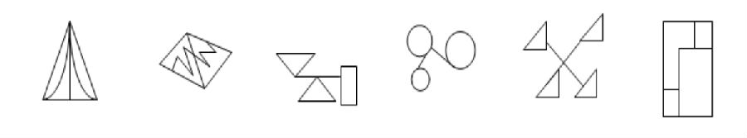
A．①②⑥，③④⑤ B．①③④，②⑤⑥
C．①④⑤，②③⑥ D．①④⑥，②③⑤
（答案：A。题干中每个图形中都有多个封闭图形和线段，考虑二者之间的位置关系。正确答案为A。）
定义判断：每道题先对相关概念进行定义，然后分别列出四种情况，要求报考者严格依据定义选出一个最符合或最不符合该定义的答案。
例题：党政机关公文是党政机关实施领导、履行职能、处理公务的具有特定效力和规范体式的文书。其中命令（令）适用于公布行政法规和规章、宣布施行重大强制性措施、批准授予和晋升衔级、嘉奖有关单位和人员。意见适用于对重要问题提出见解和处理办法。批复适用于答复下级机关请示事项。函适用于不相隶属机关之间商洽工作、询问和答复问题、请求批准和答复审批事项。
根据上述定义，下列选项中应添加“批复”的是：
A．《国务院办公厅关于进一步加强资本市场中小投资者合法权益保护工作的 》
B．《国务院办公厅关于黑龙江双鸭山经济开发区升级为国家级经济技术开发区的 》
C．《国务院关于同意设立陕西西咸新区的 》
D．《国务院关于在我国统一实行法定计量单位的 》
（答案：C。根据题干，“批复”的定义要点是：答复下级机关请示事项。C选项中，同意设立陕西西咸新区，属于答复下级机关请示，符合定义。因此，正确答案为C。）
类比推理：给出一组相关的词，要求通过观察分析，在备选答案中找出一组与之在逻辑关系上最为贴近或相似的词。
例题：设计︰发放︰问卷
A．复制︰修改︰文字 B．预习︰复习︰考试
C．播放︰快进︰磁带 D．制定︰执行︰政策
（答案：D。“设计”和“发放”是问卷实施过程中必然经历的两个步骤，顺序是先设计，后发放。D选项，“制定”“执行”是政策实行过程中必然经历的两个步骤，并且制定在前，执行在后，与题干逻辑关系一致，A、B、C选项中的词语不具备题干中的逻辑关系。因此，正确答案为D。）
逻辑判断：每道题给出一段陈述，这段陈述被假设是正确的，不容置疑的。要求报考者根据这段陈述，运用一定的逻辑推论，选择一个最恰当的答案。
例题：扶贫必扶智。让贫困地区的孩子们接受良好教育，是扶贫开发的重要任务，也是阻断贫困代际传递的重要途径。
以上观点的前提是：
A．贫困的代际传递导致教育的落后
B．知识改变命运，教育成就财富
C．扶贫工作难，扶智工作更难
D．富有阶层大都受过良好教育
（答案：B。B选项指出“教育成就财富”，从而也就可以阻断贫困的代际传递。因此，正确答案为B。）
资料分析主要测查报考者对文字、数字、图表等统计性资料的综合理解与分析加工能力。
例题：某市2015年全年粮食总产量4.16万吨，同比下降2.3%；甘蔗产量0.57万吨，下降23.6%；油料产量0.12万吨，增长32.4%；蔬菜产量15.79万吨，下降3.4%；水果产量7.84万吨，增长7.4%。
全年水产品产量29.16万吨，同比增长3.6%。其中海洋捕捞1.09万吨，与上年持平；海水养殖6.07万吨，增长89.5%；淡水捕捞0.18万吨，增长1.1%；淡水养殖21.81万吨，下降7.9%。
2010—2015年某市粮食产量及其增速
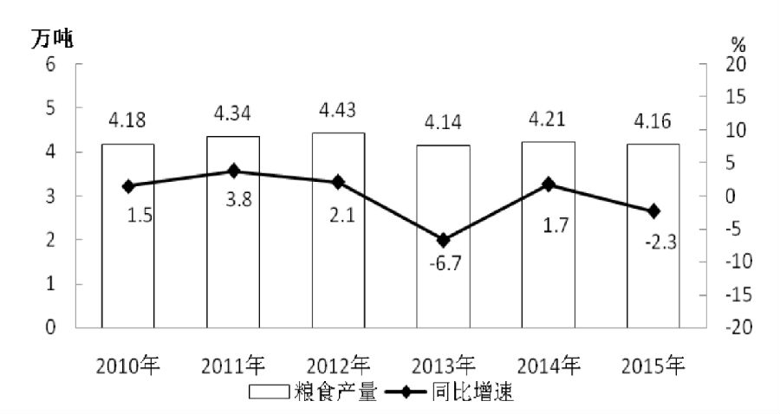
2014年该市蔬菜产量比水果产量约高多少万吨？
A．6 B．7 C．8 D．9
（答案：D。）
四、申论介绍
申论试卷由注意事项、给定资料和作答要求三部分组成。申论考试按照县（市、区）及以上机构的职位、乡镇（街道）职位的不同要求，设置两套试卷。
县（市、区）及以上机构职位的申论考试主要测查报考者的阅读理解能力、综合分析能力、提出和解决问题能力、文字表达能力。
阅读理解能力——全面把握给定资料的内容，准确理解给定资料的含义，准确提炼事实所包含的观点，并揭示所反映的本质问题。
综合分析能力——对给定资料的全部或部分的内容、观点或问题进行分析和归纳，多角度地思考资料内容，作出合理的推断或评价。
提出和解决问题能力——借助自身的实践经验或生活体验，在对给定资料理解分析的基础上，发现和界定问题，作出评估或权衡，提出解决问题的方案或措施。
文字表达能力——熟练使用指定的语种，运用说明、陈述、议论等方式，准确规范、简明畅达地表述思想观点。
乡镇（街道）职位申论考试主要测查报考者的阅读理解能力、贯彻执行能力、解决问题能力和文字表达能力。
阅读理解能力——能够理解给定资料的主要内容，把握给定资料各部分之间的关系，对给定资料所涉及的观点、事实作出恰当的解释。
贯彻执行能力——能够准确理解工作目标和组织意图，遵循依法行政的原则，根据客观实际情况，及时有效地完成任务。
解决问题能力——运用自身已有的知识经验，对具体问题作出正确的分析判断，提出切实可行的措施或办法。
文字表达能力——熟练使用指定的语种，对事件、观点进行准确合理的说明、陈述或阐释。
五、综合知识测试
考试内容为：执行党的路线方针政策、推进村（社区）发展、联系服务群众、依法依规化解矛盾纠纷和处置突发事件等方面的知识和技能，突出岗位适应性和实际工作能力。

